**1.Cho dãy gồm N số nguyên A1,A2,…,An đã được sắp xếp theo thứ tự tăng dần**

**Viết CTC thêm số nguyên X vào dãy trên tại vị trí thích hợp.ĐỆ QUY**

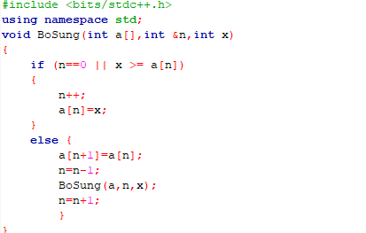

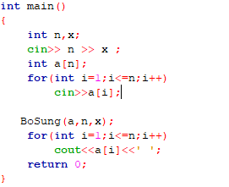

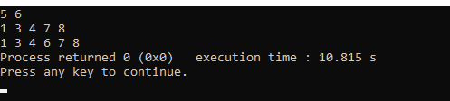

**2.Cho dãy gồm N số nguyên A1,A2,..,An**

**Viết CTC để xoa các tất cả các phần tử có giá tri x**

